ФЕДЕРАЛЬНОЕ ГОСУДАРСТВЕННОЕ АВТОНОМНОЕ

ОБРАЗОВАТЕЛЬНОЕ УЧРЕЖДЕНИЕ ВЫСШЕГО ОБРАЗОВАНИЯ

«САНКТ-ПЕТЕРБУРГСКИЙ НАЦИОНАЛЬНЫЙ ИССЛЕДОВАТЕЛЬСКИЙ

УНИВЕРСИТЕТ ИНФОРМАЦИОННЫХ ТЕХНОЛОГИЙ, МЕХАНИКИ И

ОПТИКИ»

Факультет программной инженерии и компьютерной техники

Кафедра вычислительной техники

**Отчёт по лабораторной работе №5**

**ПО КУРСУ**

**«Технологии веб-сервисов»**

**Реализация CRUD с помощью REST-сервиса**

Выполнил: студент группы P41142

Белоголов М.А.

Проверил: канд. техн. Наук, доцент Дергачев А. М.

Санкт-Петербург

2020

**Задание:**

В данной работе в веб-сервис, разработанный в четвертой работе, необходимо добавить методы для создания, изменения и удаления записей из таблицы.

Метод создания должен принимать значения полей новой записи, метод изменения – идентификатор изменяемой записи, а также новые значения полей, а метод удаления – только идентификатор удаляемой записи.

Метод создания должен возвращать идентификатор новой записи, а методы обновления или удаления – статус операции. В данной работе следует вносить изменения только в standalone-реализацию сервиса.

В соответствии с изменениями сервиса необходимо обновить и клиентское приложение.

**Выполнение работы:**

В результате выполнения четвертой лабораторной работы был написан REST-сервис в виде standalone-приложения. Дополним классы

*PictureResource.java* и *PostgreSQLDAO.java* методами *create*, *update* и *delete*, которые позволяют создавать, обновлять и удалять записи из таблицы pictures соответственно.

Метод *create* получает на вход объект *picture*, представленный в JSONформате. В случае успешного добавления возвращает id записи, иначе 0.

Метод *update* получает на вход id, по которому будет обновлена запись, и объект *picture*, представленный в JSON-формате, который содержит данные для обновления указанной записи. По этим данным метод *createUpdateQuery* создает часть строки sql запроса, который содержит данные из частично заполненного объекта *picture*. В случае успешного обновления записи возвращает 1, иначе 0.

Метод *delete* получает на вход id, по которому будет удалена запись. В случае успешного удаления записи возвращает 1, иначе 0.

Исходный код классов *PictureResource.java* и *PostgreSQLDAO.java* представлен в листингах 5.1-5.2.

Листинг 5.1 – Файл PictureResource.java **package** com.maxart.service;

**import** java.sql.SQLException; **import** java.util.List; **import** javax.ws.rs.*; **import** javax.ws.rs.core.Context; **import** javax.ws.rs.core.MediaType; **import** javax.ws.rs.core.UriInfo;

@Path(**"/pictures"**)

@Produces({MediaType.***APPLICATION_JSON***}) **public class** PictureResource {

@GET

**public** List<Picture> find(@Context UriInfo info) { String id = info.getQueryParameters().getFirst(**"id"**);

String name = info.getQueryParameters().getFirst(**"name"**);

String author = info.getQueryParameters().getFirst(**"author"**);

String year = info.getQueryParameters().getFirst(**"year"**);

String material = info.getQueryParameters().getFirst(**"material"**);

String height = info.getQueryParameters().getFirst(**"height"**); String width = info.getQueryParameters().getFirst(**"width"**); **return new** PostgreSQLDAO().findPictures(id, name, author, year, material, height, width);

}

@GET

@Path(**"/{id}"**)

**public** List<Picture> getOne(@PathParam(**"id"**) **int** id) { **return new** PostgreSQLDAO().findOne(id);

}

@POST @Consumes(**"application/json"**) **public** String create(Picture picture) {

PostgreSQLDAO dao = **new** PostgreSQLDAO(); **return "{\"result\":"** + dao.createPicture(picture) + **"}"**;

}

@PUT @Consumes(**"application/json"**)

@Path(**"/{id}"**)

**public** String update(@PathParam(**"id"**) **int** id, Picture picture) { PostgreSQLDAO dao = **new** PostgreSQLDAO(); **return "{\"result\":"** + dao.updatePicture(id, picture) + **"}"**;

}

@DELETE @Path(**"/{id}"**)

**public** String delete(@PathParam(**"id"**) **int** id) { PostgreSQLDAO dao = **new** PostgreSQLDAO(); **return "{\"result\":"** + dao.deletePicture(id) + **"}"**;

}

}

Листинг 5.2 – Файл PostgreSQLDAO.java **package** com.maxart.service;

**import** java.sql.*; **import** java.util.ArrayList; **import** java.util.List; **import** java.util.logging.Level; **import** java.util.logging.Logger;

**public class** PostgreSQLDAO {

**private** Connection **connection**;

PostgreSQLDAO() {

**this**.**connection** = ConnectionUtil.*getConnection*();

}

**public** List<Picture> findPictures(String id, String name, String author,

String year, String material, String height, String width) {

StringBuilder sb = **new** StringBuilder(**""**); StringBuilder query = **new** StringBuilder(**""**); **boolean** where = **false**; **if** (id != **null**) {

sb.append(**"id = "**).append(Integer.*parseInt*(id)).append(**" AND "**); where = **true**;

}

**if** (name != **null**) {

sb.append(**"name = '"**).append(name).append(**"' AND "**); where = **true**;

}

**if** (author != **null**) {

sb.append(**"author = '"**).append(author).append(**"' AND "**); where = **true**;

}

**if** (year != **null**) {

sb.append(**"year = "**).append(Integer.*parseInt*(year)).append(**" AND**

**"**);

where = **true**;

}

**if** (material != **null**) {

sb.append(**"material = '"**).append(material).append(**"' AND "**); where = **true**;

}

**if** (height != **null**) {

sb.append(**"height = "**).append(Float.*parseFloat*(height)).append(**" AND "**);

where = **true**;

}

**if** (width != **null**) {

sb.append(**"width = "**).append(Float.*parseFloat*(width)).append(**" AND "**);

where = **true**;

}

**if** (where) {

**if** (sb.toString().endsWith(**" AND "**)) { sb.setLength(sb.length() - 5);

}

query.append(**"SELECT * FROM pictures WHERE**

**"**).append(sb.toString()); } **else** {

query.append(**"SELECT * FROM pictures"**);

}

**return** executeQuery(query.toString());

}

**public** List<Picture> findOne(**int** id) {

String query = **"SELECT * FROM pictures WHERE id = "** + id; List<Picture> pictures = executeQuery(query); **return** pictures;

}

**public int** createPicture(Picture picture) {

String sql = **"INSERT INTO pictures (name, author, year, material, height, width) VALUES(?, ?, ?, ?, ?, ?)"**;

PreparedStatement preparedStatement = **null**; **int** id = 0; **try** {

preparedStatement = **this**.**connection**.prepareStatement(sql, Statement.***RETURN_GENERATED_KEYS***);

preparedStatement.setString(1, picture.getName()); preparedStatement.setString(2, picture.getAuthor()); preparedStatement.setInt(3, picture.getYear()); preparedStatement.setString(4, picture.getMaterial()); preparedStatement.setFloat(5, picture.getHeight()); preparedStatement.setFloat(6, picture.getWidth());

**int** affectedRows = preparedStatement.executeUpdate();

ResultSet generatedKeys = preparedStatement.getGeneratedKeys(); **if** (generatedKeys.next()) {

id = (**int**) generatedKeys.getLong(1);

}

} **catch** (SQLException e) {

e.printStackTrace();

}

**return** id;

}

**public int** updatePicture(**int** id, Picture picture) {

String sql = **"UPDATE pictures SET"** + createUpdateQuery(picture) + **" WHERE id=?"**;

PreparedStatement preparedStatement = **null**; **int** affectedRows = 0; **try** {

preparedStatement = **this**.**connection**.prepareStatement(sql); preparedStatement.setInt(1, id);

affectedRows = preparedStatement.executeUpdate(); } **catch** (SQLException e) {

e.printStackTrace();

}

**return** affectedRows;

}

**public int** deletePicture(**int** id) {

String sql = **"DELETE FROM pictures WHERE id = ?"**;

PreparedStatement preparedStatement = **null**;

**int** affectedRows = 0; **try** {

preparedStatement = **this**.**connection**.prepareStatement(sql); preparedStatement.setInt(1, id);

affectedRows = preparedStatement.executeUpdate(); } **catch** (SQLException e) {

e.printStackTrace();

}

**return** affectedRows;

}

**private** List<Picture> executeQuery(String sql) { List<Picture> pictures = **new** ArrayList<>(); **try** {

Statement stmt = **connection**.createStatement(); ResultSet rs = stmt.executeQuery(sql); **while** (rs.next()) {

**int** id = rs.getInt(**"id"**);

String name = rs.getString(**"name"**);

String author = rs.getString(**"author"**); **int** year = rs.getInt(**"year"**);

String material = rs.getString(**"material"**); **float** height = rs.getFloat(**"height"**); **float** width = rs.getFloat(**"width"**);

Picture picture = **new** Picture(id, name, author, year, material, height, width);

pictures.add(picture);

}

} **catch** (SQLException ex) {

Logger.*getLogger*(PostgreSQLDAO.**class**.getName()).log(Level.***SEVERE***, **null**, ex);

}

**return** pictures;

}

**private** String createUpdateQuery(Picture picture) {

StringBuilder stringBuilderField = **new** StringBuilder(**"("**);

StringBuilder stringBuilderValues = **new** StringBuilder(**"("**); **if** (picture.getId() > 0) { stringBuilderField.append(**"id,"**);

stringBuilderValues.append(picture.getId()).append(**","**);

}

**if** (picture.getName() != **null**) { stringBuilderField.append(**"name,"**);

stringBuilderValues.append(**"'"**).append(picture.getName()).append(**"',"**);

}

**if** (picture.getAuthor() != **null**) { stringBuilderField.append(**"author,"**);

stringBuilderValues.append(**"'"**).append(picture.getAuthor()).append(**"',"**);

}

**if** (picture.getYear() > 0) { stringBuilderField.append(**"year,"**);

stringBuilderValues.append(picture.getYear()).append(**","**);

}

**if** (picture.getMaterial() != **null**) { stringBuilderField.append(**"material,"**); stringBuilderValues.append(**"'"**).append(picture.getMaterial()).append(**"',"**);

}

**if** (picture.getHeight() > 0) { stringBuilderField.append(**"height,"**);

stringBuilderValues.append(picture.getHeight()).append(**","**);

}

**if** (picture.getWidth() > 0) { stringBuilderField.append(**"width,"**);

stringBuilderValues.append(picture.getWidth()).append(**","**);

}

**if** (stringBuilderField.toString().endsWith(**","**)) {

stringBuilderField.setLength(stringBuilderField.length() - 1); stringBuilderValues.setLength(stringBuilderValues.length() - 1);

}

stringBuilderField.append(**")"**); stringBuilderValues.append(**")"**);

**return** stringBuilderField.toString() + **" = "** + stringBuilderValues.toString();

}

}

Код клиента содержит файлы *Picture.java*, полученный в результате выполнения предыдущей лабораторной работы. В *App.java*, исходный код которого представлен в листинге 5.3, были добавлены новые методы:

* метод *sendRequest* выполняет POST, PUT или DELETE запрос, принимает на вход *client*, *url*, *method* и *json* – данные тела запроса, представленные в JSON-формате;
* метод *status* выполняет GET запрос */pictures*, который печатает список всех картин.

В классе *App.java* последовательно выполняются запросы:

* метод GET */pictures?author=Леонардо да Винчи*;
* метод GET */pictures?author=Леонардо да Винчи&year=1495*;
* метод GET */pictures?id=7*;
* метод GET */pictures/7*;
* метод POST */pictures*, данные в JSON-формате: name=Богатыри, author=Виктор Михайлович Васнецов, year=1881, material=Маслянные краски, height=295.3, width=446;
* метод POST */pictures*, данные в JSON-формате: name=picture, author=author, year=2018, material=Акварель, height=30, width=40;
* метод PUT */pictures/11*, данные в JSON-формате: name=My own picture, author=ITMO, year=2018;
* метод PUT */pictures/22*, данные в JSON-формате: name=My own picture, author=ITMO, year=2018;
* метод DELETE */pictures/11*.

Результат выполнения приведен на рисунке 5.1.

Листинг 5.3 – App.java **package** com.maxart.client;

**import** com.sun.jersey.api.client.Client; **import** com.sun.jersey.api.client.ClientResponse; **import** com.sun.jersey.api.client.GenericType; **import** com.sun.jersey.api.client.WebResource;

**import** javax.ws.rs.core.MediaType; **import** java.util.HashMap; **import** java.util.List; **import** java.util.Map; **import** java.util.Set;

**public class** App { **private static final** String ***URL*** = **"http://localhost:8080/pictures"**;

**public static void** main(String[] args) {

Client client = Client.*create*();

System.***out***.println(**"Simple hard code client for service"**); *status*(client);

System.***out***.println(**"Query: /pictures?author=Леонардо да Винчи,**

**\nMethod: GET"**); *display*(*findPictures*(client, ***URL***, **"author=Леонардо да Винчи"**));

System.***out***.println();

System.***out***.println(**"Query: /pictures?author=Леонардо да Винчи&year=1495, \nMethod: GET"**); *display*(*findPictures*(client, ***URL***, **"author=Леонардо да**

**Винчи&year=1495"**));

System.***out***.println();

System.***out***.println(**"Query: /pictures?id=7, \nMethod: GET"**);

*display*(*findPictures*(client, ***URL***, **"id=7"**));

System.***out***.println();

System.***out***.println(**"Query: /pictures/7, \nMethod: GET"**);

*display*(*findPictures*(client, ***URL*** + **"/7"**, **""**));

System.***out***.println();

System.***out***.println(**"Query: /pictures, \nMethod: POST, \nData:**

**name=Богатыри, author=Виктор Михайлович Васнецов, "** +

**"year=1881, material=Маслянные краски, height=295.3, width=446"**);

String json = **"{\"name\":\"Богатыри\","** +

**"\"author\":\"Виктор Михайлович Васнецов\","** +

**"\"year\":1881, "** +

**"\"material\":\"Маслянные краски\","** +

**"\"height\":295.3, "** +

**"\"width\":446}"**;

System.***out***.println(**"Result: "** + *sendRequest*(client, ***URL***, **"POST"**, json));

System.***out***.println(); *status*(client);

System.***out***.println(**"Query: /pictures, \nMethod: POST, \nData: name=picture, author=author, "** +

**"year=2018, material=Акварель, height=30, width=40"**); json = **"{\"name\":\"picture\","** + **"\"author\":\"author\","** + **"\"year\":2018, "** +

**"\"material\":\"Акварель\","** +

**"\"height\":30, "** +

**"\"width\":40}"**;

System.***out***.println(**"Result: "** + *sendRequest*(client, ***URL***, **"POST"**, json));

System.***out***.println(); *status*(client);

System.***out***.println(**"Query: /pictures/11, \nMethod: PUT, \nData:**

**name=My own picture, author=ITMO, year=2018"**); json = **"{\"name\":\"My own picture\","** +

**"\"author\":\"ITMO\","** +

**"\"year\":2018}"**;

System.***out***.println(**"Result: "** + *sendRequest*(client, ***URL*** + **"/11"**,

**"PUT"**, json));

System.***out***.println(); *status*(client);

System.***out***.println(**"Query: /pictures/22, \nMethod: PUT, \nData: name=My own picture, author=ITMO, year=2018"**);

System.***out***.println(**"Result: "** + *sendRequest*(client, ***URL*** + **"/22"**,

**"PUT"**, json));

System.***out***.println(); *status*(client);

System.***out***.println(**"Query: /pictures/11, \nMethod: DELETE"**);

System.***out***.println(**"Result: "** + *sendRequest*(client, ***URL*** + **"/11"**, **"DELETE"**, **""**));

System.***out***.println(); *status*(client);

}

**private static void** status(Client client) {

System.***out***.println(**"Query: /pictures, \nMethod: GET"**); *display*(*findPictures*(client, ***URL***, **""**));

System.***out***.println();

}

**private static** String sendRequest(Client client, String url, String method, String json) {

WebResource webResource = client.resource(url);

ClientResponse response = **null**; **if** (method.equals(**"POST"**)) response =

webResource.type(MediaType.***APPLICATION_JSON***).post(ClientResponse.**class**, json);

**if** (method.equals(**"PUT"**)) response =

webResource.type(MediaType.***APPLICATION_JSON***).put(ClientResponse.**class**, json); **if** (method.equals(**"DELETE"**)) response =

webResource.type(MediaType.***APPLICATION_JSON***).delete(ClientResponse.**class**);

**if** (response != **null**) { **if** (response.getStatus() !=

ClientResponse.Status.***OK***.getStatusCode()) {

**throw new** IllegalStateException(**"Request failed"**);

}

**return** response.getEntity(String.**class**);

}

**return "Please specify method type (POST, PUT, DELETE)"**;

}

**private static** List<Picture> findPictures(Client client, String url,

String query) {

WebResource webResource = client.resource(url); **if** (!query.isEmpty()) {

Map<String, String> map = *getQueryMap*(query);

Set<String> keys = map.keySet(); **for** (String key : keys) {

webResource = webResource.queryParam(key, map.get(key));

}

}

ClientResponse response =

webResource.accept(MediaType.***APPLICATION_JSON***).get(ClientResponse.**class**); **if** (response.getStatus() != ClientResponse.Status.***OK***.getStatusCode())

{

**throw new** IllegalStateException(**"Request failed"**);

}

GenericType<List<Picture>> type = **new** GenericType<List<Picture>>() {

};

**return** response.getEntity(type);

}

**private static** Map<String, String> getQueryMap(String query) {

String[] params = query.split(**"&"**);

Map<String, String> map = **new** HashMap<String, String>(); **for** (String param : params) { String name = param.split(**"="**)[0]; String value = param.split(**"="**)[1]; map.put(name, value);

} **return** map;

}

**private static void** display(List<Picture> pictures) {

**for** (Picture picture : pictures) {

System.***out***.println(picture);

}

}

}

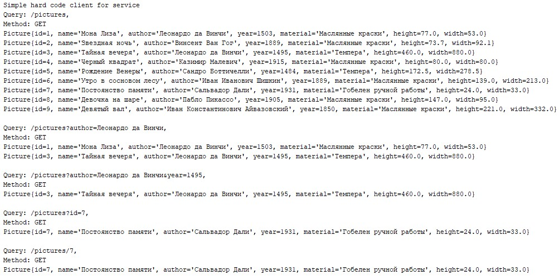

Рисунок 5.1, лист 1 – Результат выполнения клиентского консольного приложения

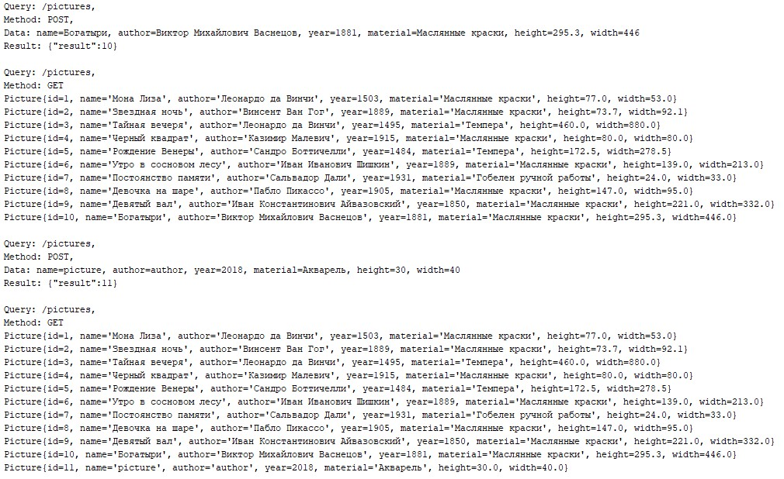

Рисунок 5.1, лист 2 – Результат выполнения клиентского консольного приложения

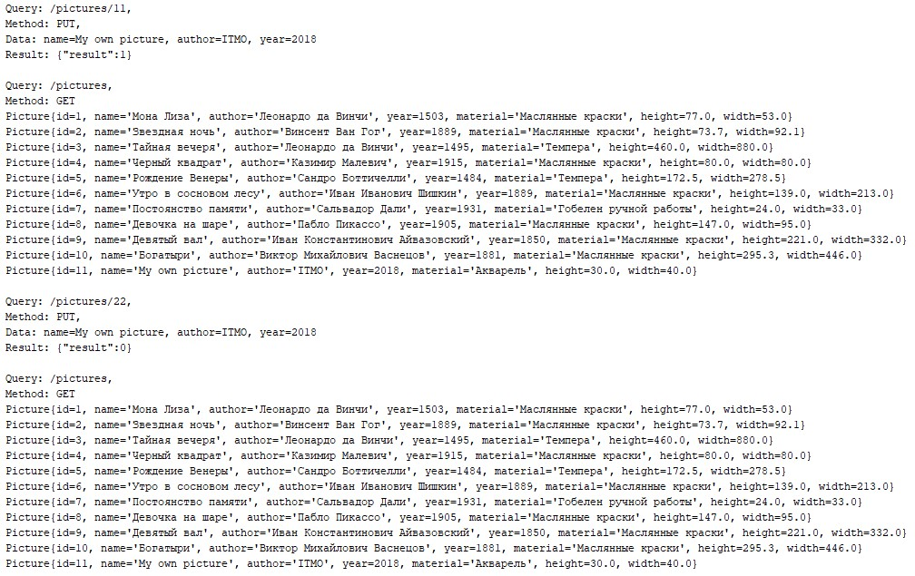

Рисунок 5.1, лист 3 – Результат выполнения клиентского консольного приложения

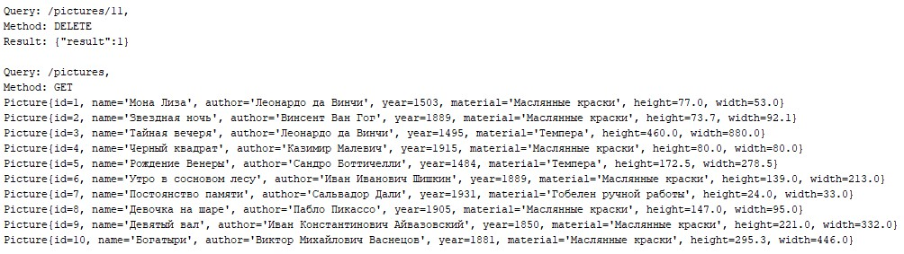

Рисунок 5.1, лист 4 – Результат выполнения клиентского консольного приложения

**Вывод:** в ходе выполнения работы был реализован CRUD с помощью REST-сервиса в виде standalone-приложения. Для демонстрации работы разработанного сервиса было разработано клиентское консольное приложение.